Utwórz mianownik liczby mnogiej.

- Interesujący Czech………… Wysoki Niemiec………..Wesoły Rosjanin……….. Śmieszny Turek…………………… Niski Chińczyk………….. Nieśmiały Włoch……… Zadowolony Polak……… Bogaty Szwed…………… Przystojny Słowak…………… Uroczy Węgier………….. Zabawny Hiszpan……………… Nowoczesny Brytyjczyk………. Nieznajomy Ukrainiec……………

- Piękna Angielka…………… Wykształcona singielka…………….. Modna paryżanka…………… światowa Norweżka…………. Gruba okładka…………. Nudna audycja……………… puszysta kotka………….. kolorowa ulotka……. Przezroczysta szklanka………….. czarna herbata…………. Mocna kawa……….. gorzka wódka………… lampka szampana………. Szczoteczka do zębów………… pachnąca świeczka……… świeża truskawka…………. Najnowsza statystyka………… pełnoziarnista bułka……………..

- Mały piesek………… brązowy makaron…………. Miękki dywan…………. Gazowany napój……………. Automat z kawą………….. ekspres do kawy……… ekskluzywny zapach………….. niebieski dywan………….. czerwony garnek……….. płaski talerz…………. Szeroki korytarz………………

- słone morze………… płaczliwe dziecko…………. Stare radio………….. malutkie kocię……….. czerwone serce……………... zielone jabłko…………. głębokie jezioro…………. Zachodzące słońce………………..

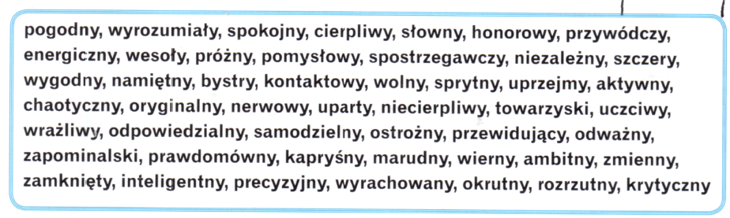
Moim zdaniem; wydaje mi się; z moich doświadczeń wynika; myślę że;

